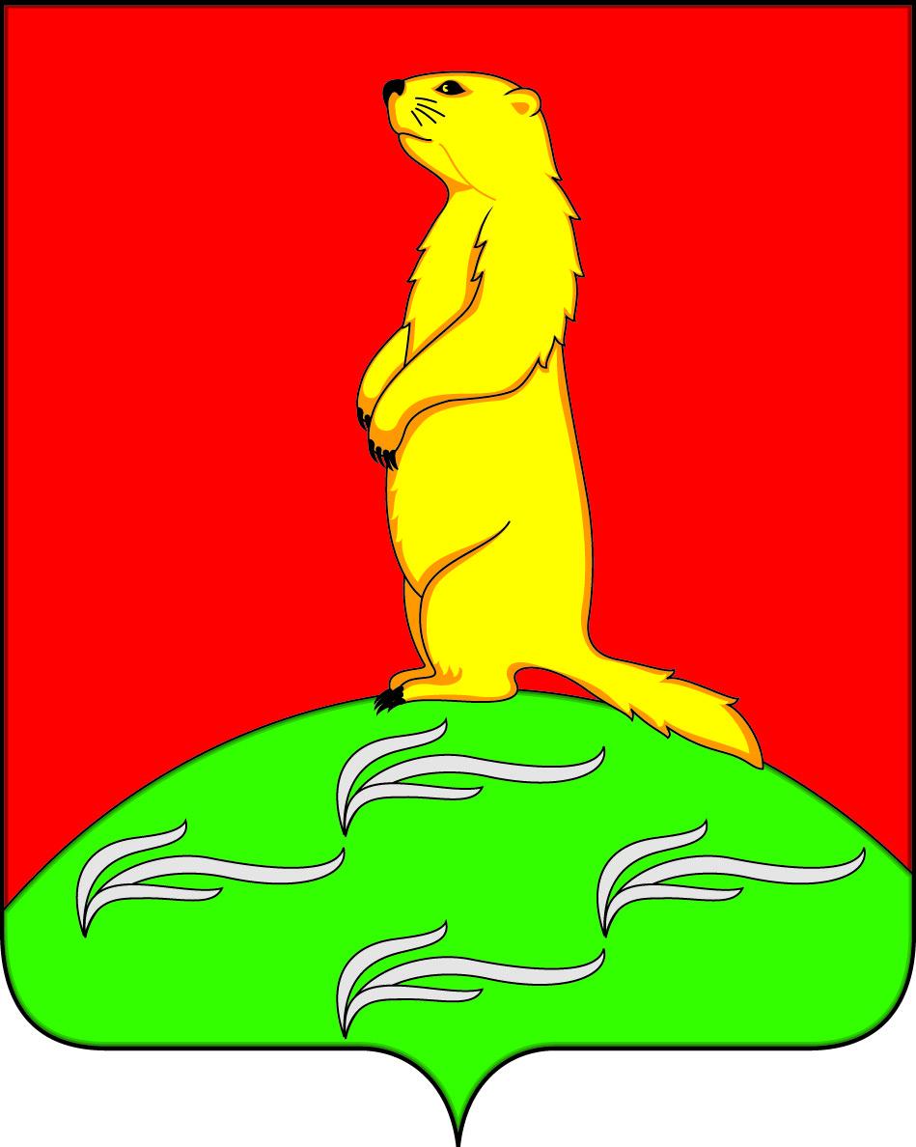

АДМИНИСТРАЦИЯ
ПЕРВОМАЙСКОГО СЕЛЬСКОГО ПОСЕЛЕНИЯ
БОГУЧАРСКОГО МУНИЦИПАЛЬНОГО РАЙОНА
ВОРОНЕЖСКОЙ ОБЛАСТИ
ПОСТАНОВЛЕНИЕ

от «03» июня 2020 г. № 21
с. Лебединка

Об утверждении Перечня недвижимого имущества, находящегося в муниципальной собственности Первомайского сельского поселения Богучарского муниципального района, свободного от прав третьих лиц (за исключением имущественных прав субъектов малого и среднего предпринимательства) и предназначенного для передачи во владение и (или) пользование субъектам малого и среднего предпринимательства и организациям, образующим инфраструктуру поддержки субъектов малого и среднего предпринимательства

В соответствии со статьей 18 Федерального закона от 24.07.2007 № 209- ФЗ «О развитии малого и среднего предпринимательства в Российской Федерации», решением Совета народных депутатов Первомайского сельского поселения Богучарского муниципального района Воронежской области от 06.12.2019 № 291 «Об утверждении Порядка формирования, ведения и обязательного опубликования перечня муниципального имущества Первомайского сельского поселения Богучарского муниципального района Воронежской области, свободного от прав третьих лиц (за исключением права хозяйственного ведения, права оперативного управления, а также имущественных прав субъектов малого и среднего предпринимательства), предназначенного для предоставления во владение и (или) пользование субъектам малого и среднего предпринимательства и организациям, образующим инфраструктуру поддержки субъектов малого и среднего предпринимательства», администрация Первомайского сельского поселения Богучарского муниципального района п о с т а н о в л я е т:
1. Утвердить Перечень недвижимого имущества, находящегося в муниципальной собственности Первомайского сельского поселения Богучарского муниципального района, свободного от прав третьих лиц (за исключением имущественных прав субъектов малого и среднего предпринимательства) и предназначенного для передачи во владение и (или) пользование субъектам малого и среднего предпринимательства и организациям, образующим инфраструктуру поддержки субъектов малого и среднего предпринимательства, согласно приложению к данному постановлению.
2. Контроль за выполнением данного решения возложить на главу Первомайского сельского поселения Войтикова В.В.

Глава Первомайского сельского поселения В.В. Войтиков

Приложение
к постановлению администрации Первомайского сельского поселения Богучарского муниципального района от 03.06.2020 № 21

Перечень
муниципального имущества Первомайского сельского поселения Богучарского муниципального района Воронежской области, свободного от прав третьих лиц (за исключением права хозяйственного ведения, права оперативного управления, а также имущественных прав субъектов малого и среднего предпринимательства), предназначенного для предоставления во владение и (или) пользование субъектам малого и среднего предпринимательства и организациям, образующим инфраструктуру поддержки субъектов малого и среднего предпринимательства

№ п/п | Адрес (местоположение) объекта | Вид объекта недвижимости;  тип движимого имущества | Наименование объекта учета | Сведения о недвижимом имуществе
 |  |  |  | Основная характеристика объекта недвижимости
 |  |  |  | Тип (площадь - для земельных участков, зданий, помещений; протяженность, объем, площадь, глубина залегания - для сооружений; протяженность, объем, площадь, глубина залегания согласно проектной документации - для объектов незавершенного строительства) | Фактическое значение/Проектируемое значение (для объектов незавершенного строительства) | Единица измерения (для площади - кв. м; для протяженности - м; для глубины залегания - м; для объема - куб. м)
1 | 2 | 3 | 4 | 5 | 6 | 7
1 | Воронежская область,Богучарский район,в границах СХА «Первомайский» | земельный участок | земельный участок | 33738 |  | кв.м

Сведения о недвижимом имуществе |  |  |  |  | Сведения о движимом имуществе
Кадастровый номер |  | Техническое состояние объекта недвижимости | Категория земель | Вид разрешенного использования
Номер | Тип (кадастровый, условный, устаревший) |  |  |  | Государственный регистрационный знак (при наличии) | Марка, модель | Год выпуска | Состав (принадлежности) имущества
8 | 9 | 10 | 11 | 12 | 13 | 14 | 15 | 16
 | 36:03:5500020:138 |  | земли сельскохозяйственного назначения | для сельскохозяйственного использования

Сведения о правообладателях и о правах третьих лиц на имущество
Для договоров аренды и безвозмездного пользования |  | Наименование правообладателя | Наличие ограниченного вещного права на имущество | ИНН правообладателя | Контактный номер телефона | Адрес электронной почты
Наличие права аренды или права безвозмездного пользования на имущество | Дата окончания срока действия договора (при наличии)
17 | 18 | 19 | 20 | 21 | 22 | 23

